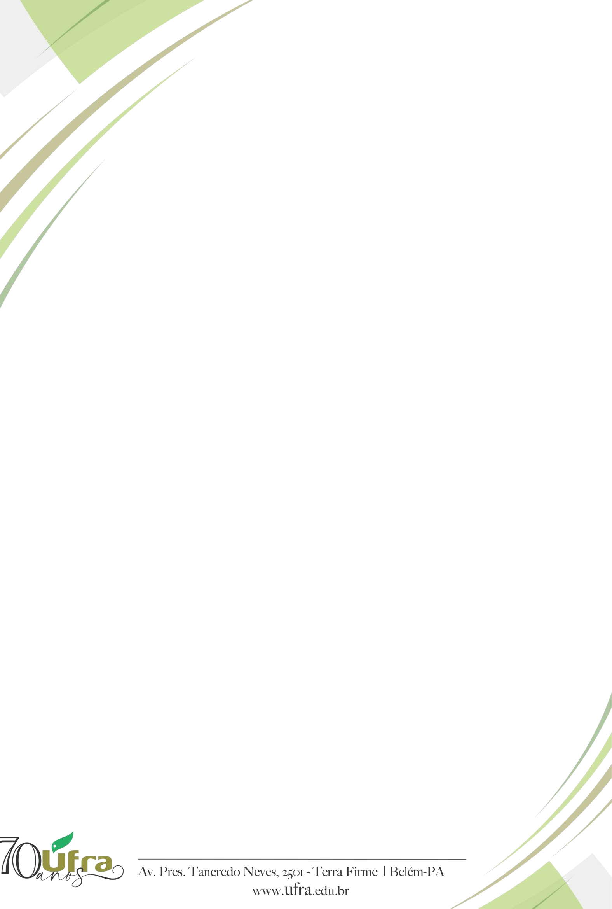

UNIVERSIDADE FEDERAL RURAL DA AMAZÔNIA
DIVISÃO DE PRODUTOS DIGITAIS
BIBLIOTECA DIGITAL DE TRABALHOS ACADÊMICOS (BDTA)

AUTORIZAÇÃO DE PUBLICAÇÃO E DIVULGAÇÃO NÃO EXCLUSIVA PARA PUBLICAÇÃO DIGITAL DE TRABALHOS ACADEMICOS E CIENTÍFICOS NA BDTA

IDENTIFICAÇÃO DO AUTOR E DA OBRA
Autor**:________________________________________________________________________________
RG: __________________CPF**:______________E-mail**: ___________________________________
Telefone**:_______________________
Tipo do documento**: ☐Trabalho de Conclusão de Curso (TCC) ☐ Relatório de Estágio Supervisionado Obrigatório☐Trabalho de Conclusão de Curso (Especialização)
Título**:_________________________________________________________________________________
Curso**:_____________________________________________Data da Defesa ou entrega:___/___/_______
Agência Financiadora da Pesquisa (se houver): __________________________________________________
** Campo de preenchimento obrigatório
O referido autor:
- Declara que o documento entregue é seu trabalho original, e que detém o direito de conceder os direitos contidos nesta licença. Declara também que a entrega do documento não infringe, tanto quanto lhe é possível saber, os direitos de qualquer outra pessoa ou entidade;
- Se o documento entregue contém material do qual não detém os direitos de autor, declara que obteve autorização do detentor dos direitos de autor para conceder à UFRA os direitos requeridos por esta licença, e que esse material cujos direitos são de terceiros, está claramente identificado e reconhecido no texto ou conteúdo entregue;
- Se o documento entregue é baseado em trabalho financiado ou apoiado por outra instituição que não a UFRA, declara que cumpriu quaisquer obrigações exigidas pelo respectivo contrato ou acordo.

TERMO DE AUTORIZAÇÃO
Na qualidade de titular dos direitos de autor da publicação, autorizo a UFRA a disponibilizar de acordo com a licença pública Creative Commons Licença 3.0 Unported, e de acordo com a Lei nº 9610/98, o texto integral da obra citada, conforme permissões abaixo por mim assinaladas, para fins de leitura, impressão e/ou download, a partir desta data.
A obra é comercial?
☐ Sim ☐ Não
OBS: Caso afirmativo a obra não será publicada na BDTA.
Permitir modificações em sua obra?
☐ Sim, contanto que compartilhem pela mesma licença
☐ Não
O documento está sujeito ao registro de patente?
☐ Sim ☐ Não
Caso seja SIM, qual o tipo de embargo: Patente: ☐ Outro:
OBS: Em caso afirmativo, a partir de qual data pode ser disponibilizado na BDTA:____/____/_______
A obra continua protegida por Direito Autoral e/ou por outras leis aplicáveis.
É proibido qualquer uso da obra que não o autorizado sob esta licença ou pela legislação autoral.

Este formulário deve ser encaminhado junto com a versão digital do documento em PDF conforme as orientações do cronograma da CTES do curso de Engenharia Ambiental e Energias Renováveis.

________ , / /____ __________________________________________________
Local Data Assinatura do (a) autor (a) (1)
__________________________________________________
Assinatura do (a) autor (a) (2) se houver

